## 微专题4　等高线地形图的应用



1．等高线地形图的应用

(1)选“点”

|  |  |  |  |
| --- | --- | --- | --- |
| 类型 | | 区位要求 | 图示 |
| 水库坝址 | 坝址 | ①选在两侧等高线密集的河流峡谷处(因该处筑坝工程量小、造价低、库区容量大)；②应避开喀斯特地貌、地质断裂带，并考虑移民、生态等问题 |  |
| 库区 | 宜选在河谷、山谷地区，或“口袋”形的洼地或小盆地，以保证有较大的集水面积和库容 |
| 宿营地 | | ①宿营地应避开河谷、河岸，以避开暴雨造成的山洪；②避开陡崖、陡坡，以防崩塌、落石造成伤害；③应在地势较高的缓坡或较平坦的鞍部宿营 |  |
| 港口 | | 港口应建在等高线稀疏、等深线密集的海湾地区，最好是陆域平坦、水域深阔的避风海湾，避开含沙量大的河流，以免引起航道泥沙淤塞 |  |

(2)选“线”

|  |  |  |
| --- | --- | --- |
| 类型 | 区位要求 | 图示 |
| 公路、铁路线 | ①公路、铁路线一般要求建在坡度平缓的地方，尽量与等高线平行，缩短线路；②尽量少占农田，少建桥梁，避开陡崖、陡坡；③通往山顶的公路呈“之”字形弯曲，以减小坡度(图中公路选线为EHF) |  |
| 引水路线 | 首先考虑水从高处往低处流，再结合距离的远近确定(图中①线更合理) |  |
| 输油、输气管道 | 路线要尽可能短，尽量避免通过山脉、大河等，以降低施工难度和建设成本 |  |

(3)选“面”

|  |  |  |
| --- | --- | --- |
| 类型 | 区位要求 | 图示 |
| 农业生产布局 | 根据等高线地形图反映出来的地貌类型、地势起伏、坡度陡缓，结合气候和水源条件，因地制宜地提出农、林、牧、渔业布局方案。例如：平原宜发展种植业，山区宜发展林业、畜牧业 |  |
| 工业区、居民区的选址 | ①工业区宜建在地势平坦开阔，且交通便利、水源充足、接近资源和能源分布的地区；②居民区最好建在依山傍水、地形开阔的向阳地带，并要求交通便利，远离污染 |  |

2.地形剖面图的绘制

第1步：确定剖面线。在等高线图上画出一条剖面线(可能为已知，如图中的A～B)。

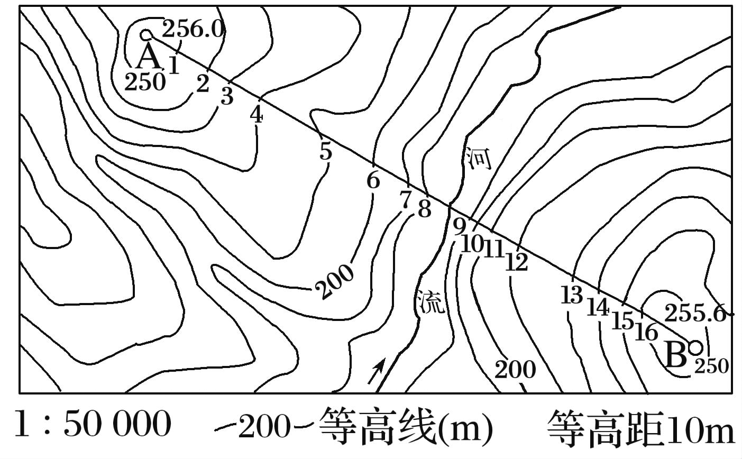

第2步：建坐标。纵坐标表示高度，横坐标表示水平距离。

第3步：确立比例尺。垂直比例尺一般是原图的5、10、15、20倍，倍数越大，起伏越明显，水平比例尺一般与原图一致。

第4步：描点。将剖面线与等高线的所有交点(或仅描关键点，如最高点、最低点)按其水平距离和高程转绘到坐标图中。

第5步：连线。用光滑曲线将各点顺次连接，注意相邻两点间的升降趋势(如图中8、9两点高度相同，两者之间为河谷，地势较低)。A—B间的剖面图如下：

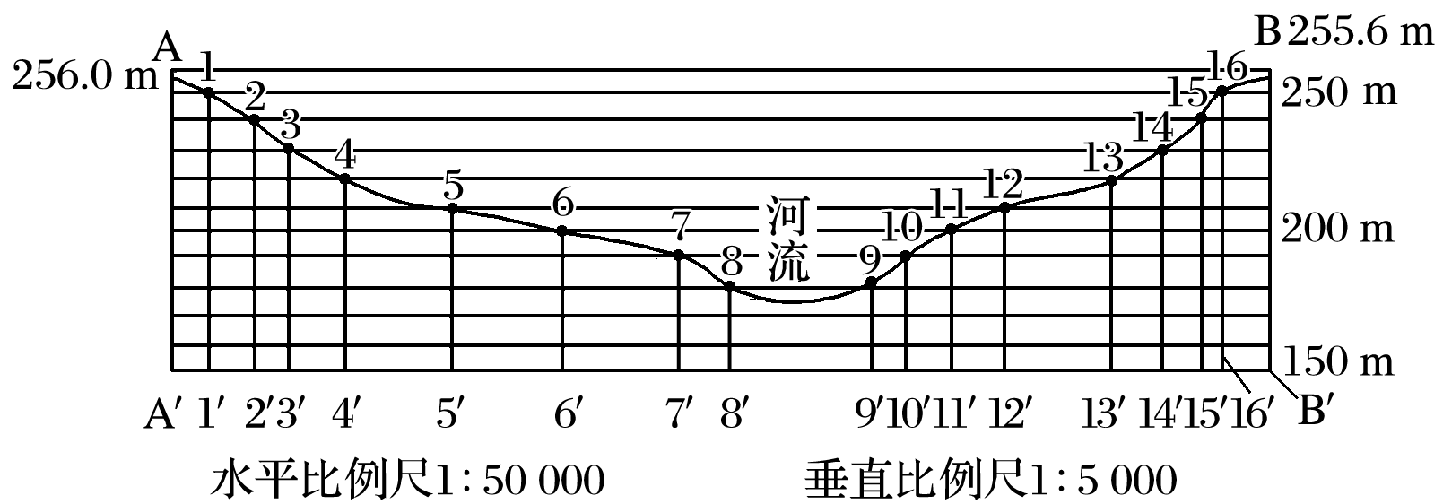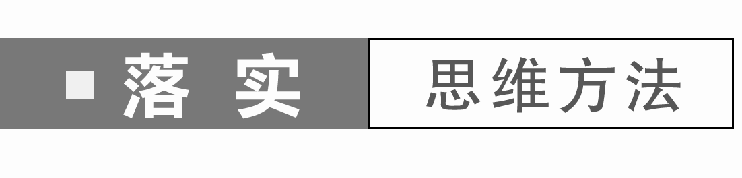

(2024·山东泰安专题练习)下图为“我国东南沿海某地等高线及水库示意图”，水库分布在图中洼地，水库旁有一座水坝。据此完成1～2题。

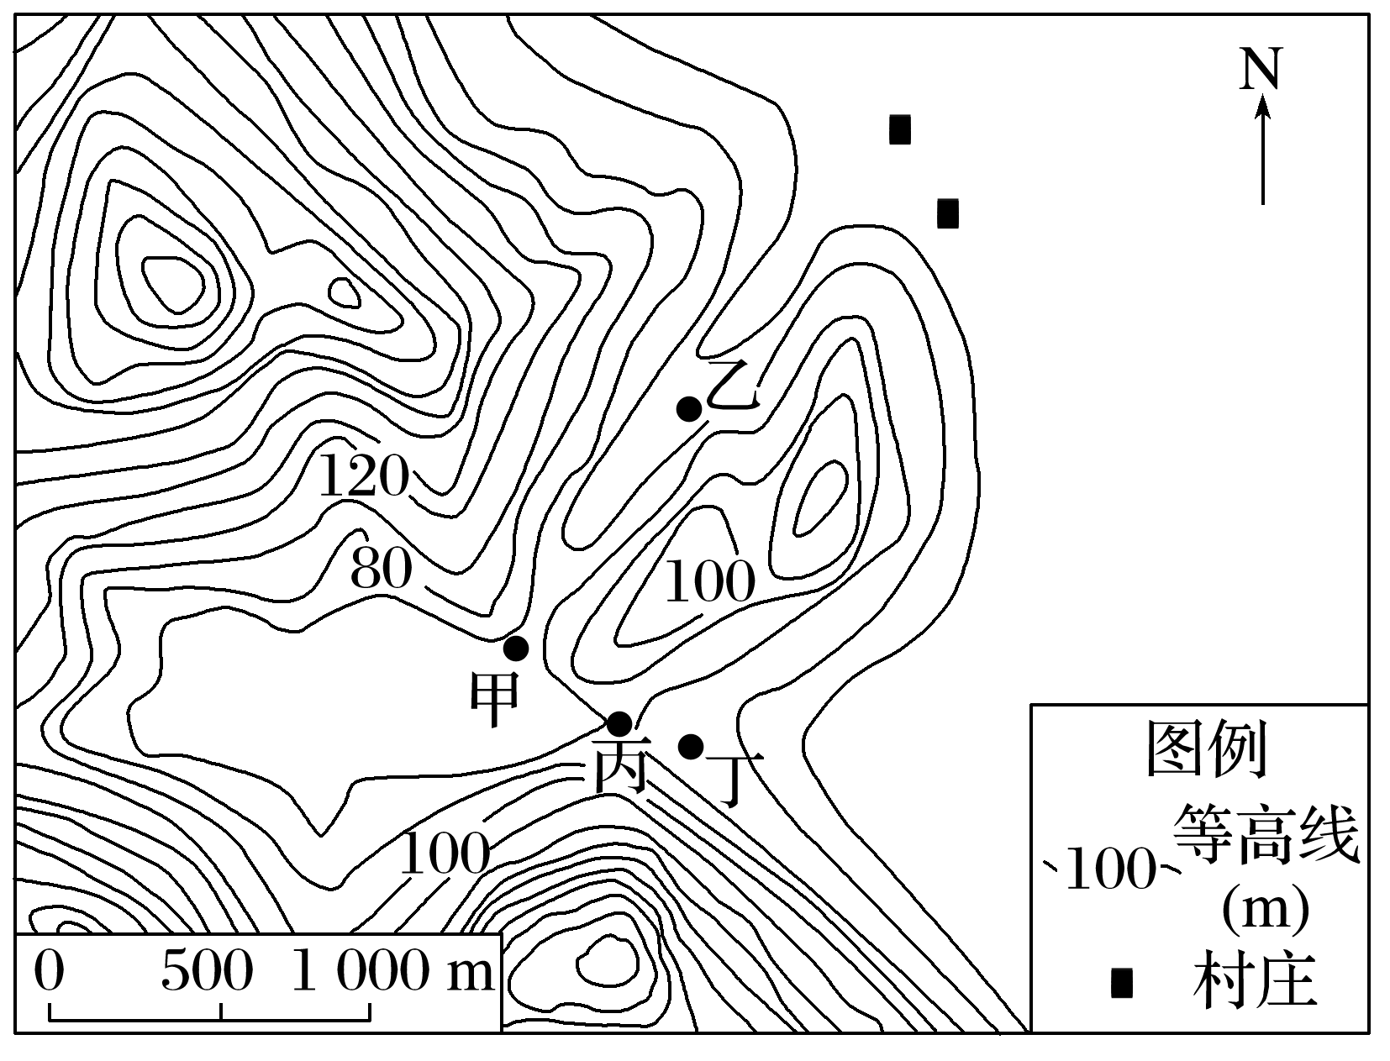

1．图中水坝可能位于(　　)

A．甲处 B．乙处 C．丙处 D．丁处

2．图中水库下游河流的流向是(　　)

A．自西北流向东南 ．自东南流向西北

C．自西南流向东北 ．自东北流向西南

(2023·陕西西安开学考试)5月初，几名“驴友”到我国东南部某山区旅游。下图为“该山区地形示意图”，图中①～⑥处为露营和观景的备选地点。读图，完成3～4题。

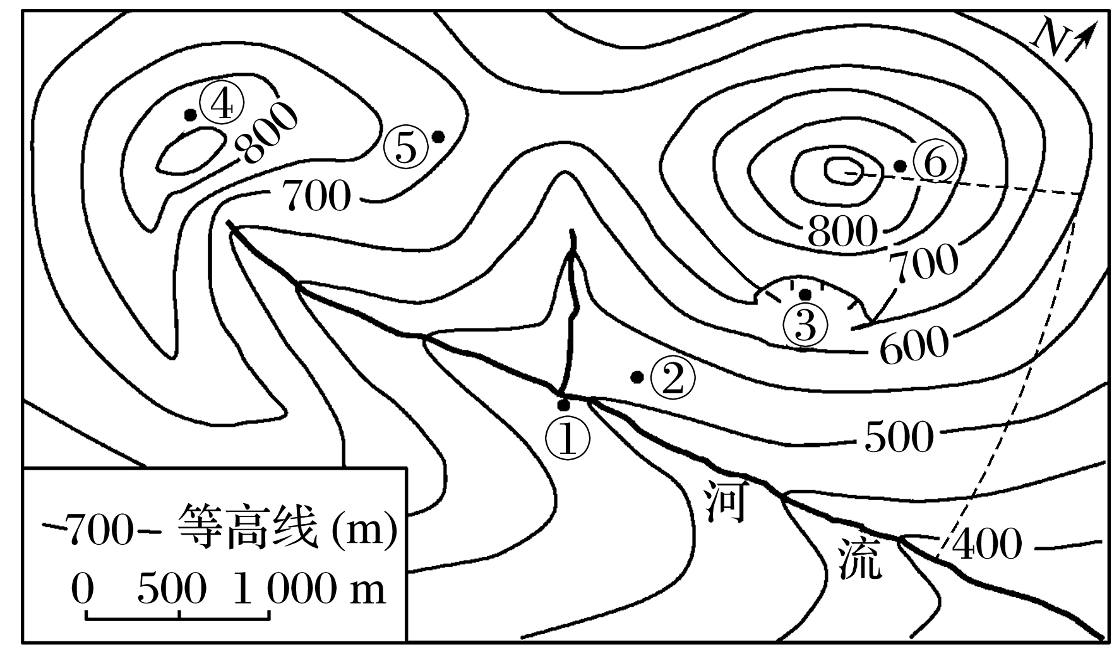

3．最适宜作为露营地的是(　　)

A．① B．② C．③ D．④

4．为实现增收致富，当地主管部门编制了该区域农业发展规划图。“驴友”沿途中虚线由山麓到山顶行进，该区域规划图中出现的农业景观最合理的依次是(　　)

A．渔业—生态林—种植业—经济林

B．渔业—种植业—经济林—生态林

C．种植业—渔业—经济林—生态林

D．经济林—渔业—种植业—生态林

(2024·河南洛阳期中)下图为“我国北方某区域等高线地形图”(单位：米)。读图，完成5～6题。

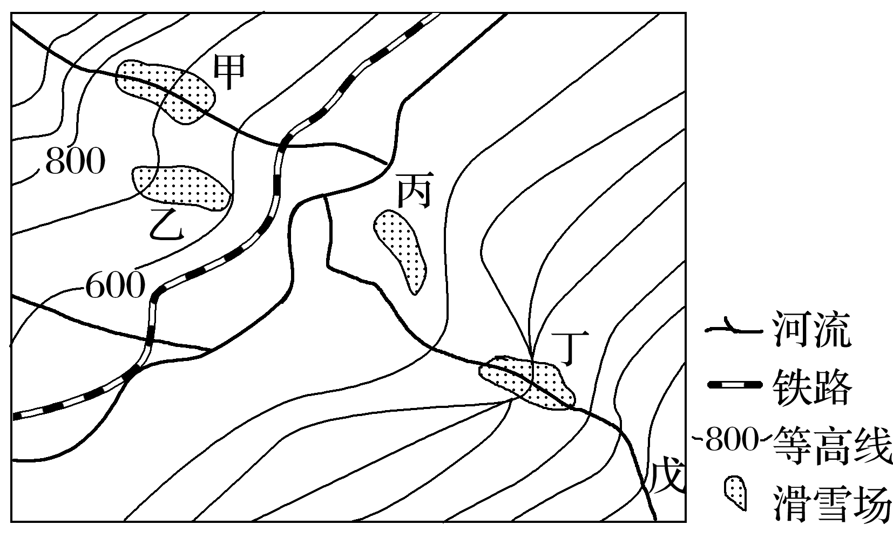

5．图示丙地与戊地的最大高差可能是(　　)

A．599米 B．699米 C．799米 D．899米

6．某旅游公司决定在该区域投资修建一个现代化滑雪场地，图中最合理的地方是(　　)

A．甲 B．乙 C．丙 D．丁

(2023·河北秦皇岛期末)为增强学生的实践能力，我国福建某学校地理兴趣小组组织了野外地貌考察。下图为“考察地等高线地形图”(单位：米)。据此完成7～9题。

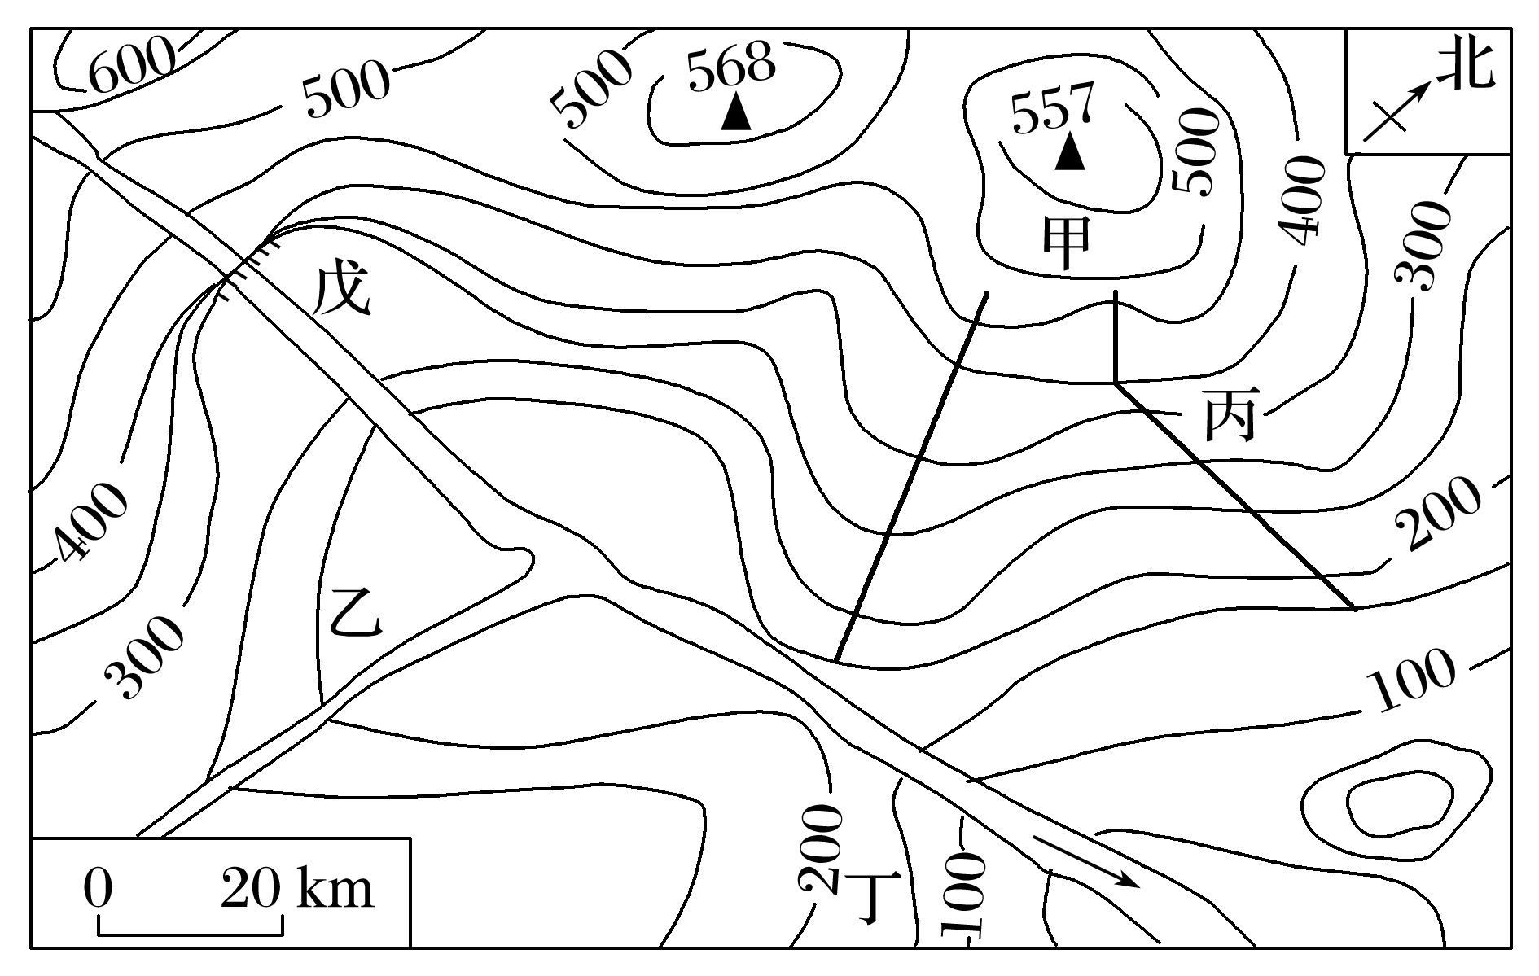

7．甲、乙、丙、丁四地中，从宏观上观察图示地区地貌宜选择的地点是(　　)

A．甲 B．乙 C．丙 D．丁

8．返校后同学们写了观察报告，下列关于报告中的说法，正确的是(　　)

①该地地形以平原为主　②乙地坡度较丙地大　③河流干流自西向东流　④戊处附近存在瀑布

A．①② B．③④ C．②④ D．①③

9．观察发现丙坡植物生长茂盛，明显好于其他地区，其主要原因可能是丙坡为(　　)

A．阴坡，水分条件好 B．迎风坡，光照条件好

C．阳坡，光照条件好 D．背风坡，水分条件好

### 答案精析

落实思维方法

1．A　2.C　[第1题，通过图示信息可判断，图中西南方80 m等高线附近海拔较低，是洼地，且等高线形态呈“口袋”型，库容量较大，是理想的水库位置。大坝应位于“口袋”型洼地出口处，甲处两侧等高线距离近，峡谷较深，适宜修建水坝，A正确；乙处工程量大，B错误；丙处地势较高，不利于大坝泄水，C错误；丁处位于丙处下方，地势比丙处低，没有建大坝的必要，D错误。第2题，水库修建在甲处，甲、乙一线等高线发生弯曲且凸向高值处，为河流所在地。水流在该处自高向低流淌，从甲流向乙，根据图中指向标可判断，甲、乙处河流流向是自西南流向东北，故选C。]

3．B　4.B　[第3题，读图分析可知，①距河流太近，为山谷地区，作为露营地不易躲避山洪灾害，A错误；②距河流位置适中，地势较高，地形较平坦，是作为露营地的最佳选择，B正确；③位于悬崖下方，容易面临落石的威胁，C错误；④海拔较高，夜晚气温低，D错误。故选B。第4题，山地垂直农业要强调因地制宜，依据坡度情况合理布局生态林、种植业、经济林。结合图中“驴友”行进路线可知，出发地位于河流附近，可以发展渔业；随后坡度较缓，可以发展种植业；紧接着坡度逐渐变陡，应该发展具有水土保持作用的经济林；山顶地区一般发展生态林，防止从源头地区污染河流。B正确，A、C、D错误。]

5．C　6.A　[第5题，由图可知，等高距为100米，且由河流流向可知，图中西北方向和东南方向地势较高。由等高线分布特征可知，丙地海拔在500～600米，戊地的海拔在1 200～1 300米，丙地与戊地之间的相对高度为600～800米，故两地最大高差可能为799米，C正确。故选C。第6题，滑雪场地应积雪较多(气温较低，海拔较高)，有一定的地势起伏(地势起伏较小，滑雪体验差；地势起伏较大，存在安全隐患)。甲地海拔较高，积雪较多，且位于河谷附近，有一定的地势起伏，适合修建滑雪场地，A正确；乙地等高线向低海拔凸出，是山脊，不适合修建滑雪场地，B错误；丙地海拔较低，积雪较少，且位于河流附近，等高线稀疏，地势较为平坦，不适合修建滑雪场地，C错误；丁地等高线密集(存在陡崖)，地势起伏大，不适合修建滑雪场地，D错误。故选A。]

7．A　8.B　9.C　[第7题，甲、乙、丙、丁四地中，甲地海拔最高，便于观察，A正确。第8题，该地地形以丘陵为主；乙地等高线较丙地稀疏，坡度较丙地小；根据指向标可知，河流干流自西向东流；戊处河流流经陡崖，存在瀑布。③④正确。B正确。第9题，丙坡为阳坡，光照条件好，热量条件好，利于植物生长，C正确。]